不同影像学检查在小儿先天性膈疝中的诊断价值
娄辉 胡石腾
郴州市第一人民医院北院，湖南 郴州 423000
【摘要】目的 评价不同影像学检查在小儿先天性膈疝中的诊断价值。方法 搜集36例小儿先天性膈疝患者的完整临床、影像学资料，统计分析不同影像学检查方法诊断小儿先天性膈疝的准确率。结果 X线检查36例确诊22例，准确率61.1%；钡餐（钡灌肠）检查28例确诊24例，准确率85.7%；CT检查17例，确诊15例，准确率88.2%。钡餐与X线比较，呈显著性差异，具有统计学意义（χ²=4.72，P＜0.05）； CT与X线比较，呈显著性差异，具有统计学意义（χ²=4.02，P＜0.05），钡餐与CT比较，无统计学意义（χ²=0.04，P＞0.05）。结论 钡餐应为小儿先天性膈疝的首选检查方法，X线可作为筛查，CT用于钡餐的补充。
【关键词】小儿先天性膈疝；X线；钡餐（钡灌肠）；CT
中图分类号：R445；R656.2 文献标识码：B

小儿先天性膈疝发病率1/5000～1/2200，因其临床、X线表现复杂多样容易误诊为胸腹部其他疾病；其诊断主要依赖于影像学检查^{[1]}。搜集郴州市第一人民医院北院近3年临床、影像学资料完整的小儿先天性膈疝36例，对其X线、钡餐（钡灌肠）、CT检查结果进行比较分析，以探讨不同检查方法的诊断价值。
1 资料与方法
1.1 一般资料
可回复型（滑动型）食管裂孔疝4例，不可回复型食管裂孔疝26例，胸腹膜裂孔疝5例，胸骨后疝1例；均为单发，左侧23例、右侧13例；年龄：＜3d 者6例，1个月～2岁者24例，2～8岁者6例；性别：男20例，女16例；足月儿31例、早产儿5例。临床表现：以心肺受压症状为主者8例，消化道症状突出者21例，其他7例。
1.2 检查设备
X线使用新东方1000A数字摄影机，婴幼儿摄取仰卧位、3岁以上患儿摄取站立位吸气相胸部（含上腹部）正侧位，曝光条件：52~54kV，10mAs，距离110mm；X线透视，钡餐（钡灌肠）使用新东方2000A数字胃肠机动态观察并适时点片，曝光条件：52～54dV，2.0～3.2mAs，距离115mm；CT扫描使用飞利浦Brillance 6层螺旋CT，曝光条件：120kV，50~100mAs，层厚5mm，螺距1.0，重建间距1.0mm。重建方法：以冠、矢状为主，加以任何轴线MPR平面重建。
1.3 检查方法
1.3.1 X线检查
胸部（含上腹部）正侧位。
1.3.2 钡餐（钡灌肠）检查
幼儿、儿童检查前一天22：00时起禁饮禁食，新生儿、婴儿禁饮禁食3h以上，结合X线所见，先行胸腹部透视观察患侧膈肌位置、形态、轮廓及运动，了解膈上疝囊随呼吸运动、体位改变其大小、位置及密度变化情况。钡餐或钡灌肠仔细观察贲门位置、食管胃角变化及钡剂是否进入疝囊，并了解有无合并其他消化道畸形。
1.3.3 CT检查
对不能控制呼吸婴幼儿给予10%水合氯醛镇静，0.5mL/kg，自肺尖至上腹部容积扫描，并行冠、矢状位重建；部分患儿扫描前15min口服或经胃管注入2%泛影葡胺泛影溶液50~150mL，部分患儿加做增强扫描。观察裂孔大小、位置及疝内容物具体成分，了解疝嵌入肠管有无水肿、网膜血管有无受压及患侧肺动脉发育情况等。
2 结 果
2.1 X线
36例患者中，2确诊2例，准确率61.1%；其中可回复型（滑动型）食管裂孔疝1例，不可回复型食管裂孔疝16例，胸腹膜裂孔疝5例；漏诊9例，漏诊率25%，其中不可回复型食管裂孔疝5例、可回复型（滑动型）食管裂孔疝3例、胸骨后疝1例；误诊5例，误诊率13.9%：其中2例为局限性膈膨升，化脓性肺炎、心包囊肿、肺隔离征各1例。
X线表现：①膈面异常22 例，表现为膈面轮廓部分或全部不清与缺如（图1）；假“膈面”升高；膈上半圆形块状阴影；跨膈肌阴影。②胸腔积气积液阴影（图2）或块状影23例，表现为中下肺野囊状、或蜂窝状透光阴影；胸腔大液气平面；心膈角区块状影。③胸腔阴影形态的可变性15例，表现为不同时间、不同体位阴影的形态、数量或密度发生改变。④邻近脏器异常13例，表现为纵膈向健侧移位（图2）；腹部胃泡影消失或不完整，肠管排列、走行异常（图1）。

2.2 钡餐（钡灌肠）
28例患者中，确诊24例，准确率85.7%；其中可回复型（滑动型）食管裂孔疝4例，不可回复型食管裂孔疝20例；漏诊1例为胸骨后疝，漏诊率3.6%；误诊3例，均误诊为局限性膈膨升，误诊率10.7%。
钡餐或钡灌肠检查表现：24例食管裂孔疝均可见钡剂进入疝囊而明确诊断；4例滑动性食管裂孔疝显示食管胃角增大，胃食管前庭段管腔增宽及贲门上移，动态观察见膈上疝囊随腹压和胃内压力的升降在食管裂孔上下之间滑动；20例不可复性食管裂孔疝显示胃食管交界处不管位于膈上或膈下均位置恒定，膈上疝囊随腹压和胃内压力的升降相应扩张或收缩而未见滑动（图3）；5例胸腹膜裂孔疝因X线清楚显示胃及部分肠管疝左侧胸腔内未行造影检查（图2）。
2.3 CT
17例患者中，确诊14例不可回复型食管裂孔疝及1例胸骨后疝，准确率88.2%；2例可回复型（滑动型）食管裂孔疝漏诊，漏诊率11.8%；无误诊病例。
CT扫描表现：①共同表现：膈肌不同程度缺损；疝内容物在胸腹腔上下连续。②根据疝孔大小及疝内容物的不同，各自表现：疝是空腔脏器，CT表现为胸腔内含气团块影（图4），合并梗阻时出现液平；疝内容物为实性，CT表现为胸腔内或纵膈旁肿块影，边界清晰；当疝内容物为网膜结构时，CT 显示为脂肪密度影；疝内容物的体积较大时肺组织受压不张，严重者纵膈向健侧位；胸腹膜裂孔疝可见发育不良肺组织及肺动脉。
3 讨 论
小儿先天性膈疝是在胚胎期膈肌发育不全或缺损，腹腔脏器通过膈肌缺损或薄弱处进入胸腔而形成。重型者常伴肺及肺动脉发育不良，呈萎缩状。临床有呼吸困难、发绀、呕吐，患侧叩诊鼓音，可闻及肠鸣音，心浊音界和心尖搏动移向对侧，腹部较小而凹陷呈舟状腹。
膈疝的临床症状、体征与进入胸腔内容的种类、数量、以及压迫脏器的程度有密切关系，下列情况应考虑膈疝的可能^{[2-5]}：①急性新生儿呼吸窘迫和青紫，喂奶呕吐、呛咳；幼儿和儿童反复咳嗽、气促、随体位变动呼吸困难，进食后呕吐和呛咳。②单侧胸廓饱满，叩诊鼓音，听诊呼吸音减弱或消失，有肠鸣音及气过水音。③无感染症状，出现呕吐、腹痛、肠梗阻症状，腹部平软与肠梗阻症状体征不符。④饱食后胸腹部不适，腹痛须行走、站立缓解症状。

胸部（含上腹部）正侧位X线和胸部透视是快捷简便、价格低廉，能提示诊断；透视能观察患侧膈肌位置、形态、轮廓及运动，了解膈上疝囊随呼吸运动、体位改变其大小、密度、位置变化情况。但本组36 例胸片检查，确诊22例， 准确率仅61.1%。漏诊9例，误诊5例。漏诊误诊率较高。
本研究中钡餐（钡灌肠）28例，24因有空腔脏器嵌入胸腔内而确诊，钡餐准确率为85.7%。并发现合并肠旋转不良2例，先天性巨结肠1例，肠固定不良2例，胃扭转5例。检查由此可见，当膈疝内容物为消化道空腔脏器时，钡餐或钡灌肠确诊率100%。可以初步了解疝内容物构成、膈肌缺损的部位、范围，有无继发梗阻或（和）合并其他消化道畸形；并能动态观察胃肠道运动、功能情况，对小儿先天性膈疝准确分类分型，尤其对CT、X线易漏诊滑动型食管裂孔疝极具诊断价值。但对疝内容物为实性组织诊断价值不大^{[6-8]}。
本研究的17 例患者中15 例确诊，准确率88.2 %，只要膈上存在固定疝囊均能明确诊断；疝内容物为大网膜、肝、脾、肾脏等实性脏器时，CT 检查优于钡餐和钡灌肠，并能明确疝孔位置、大小形态、疝内容物成分及胸腔受压或发育不全的肺叶和发育不良的肺动脉等情况。但对滑动型食管裂孔疝诊断价值及胃肠道功能了解有一定的限度。
综上所述，影像学检查对小儿先天性膈疝诊断有重要价值。钡餐应为小儿先天性膈疝的首选检查方法，X线可作为筛查，CT用于钡餐的补充。

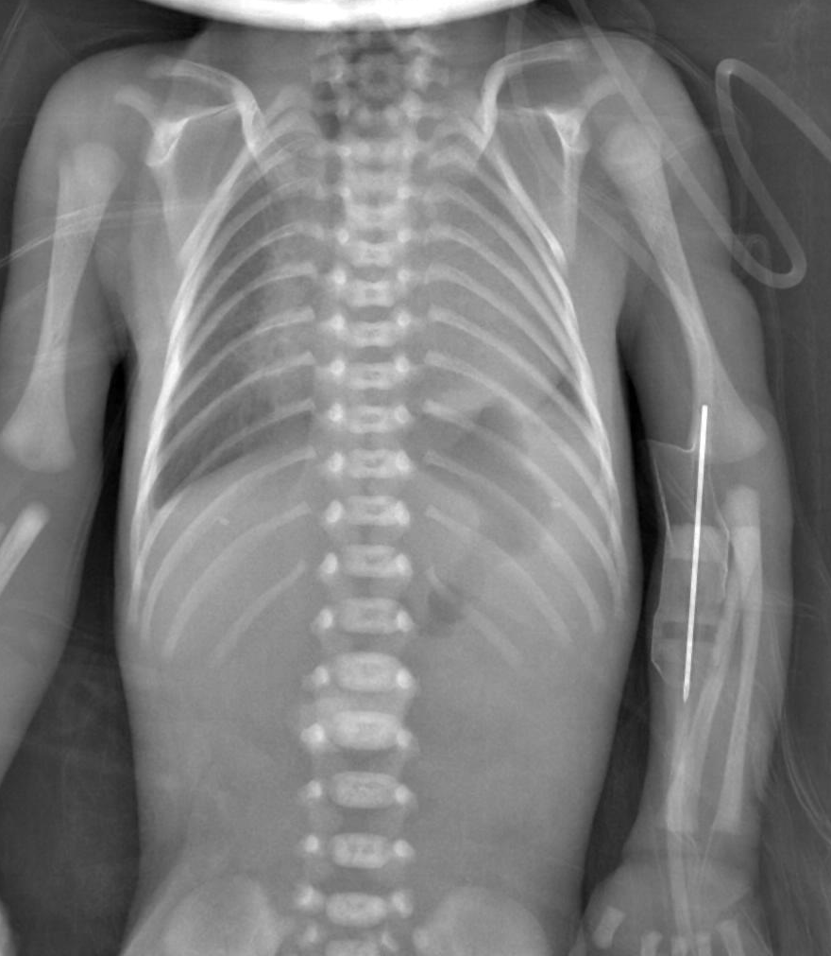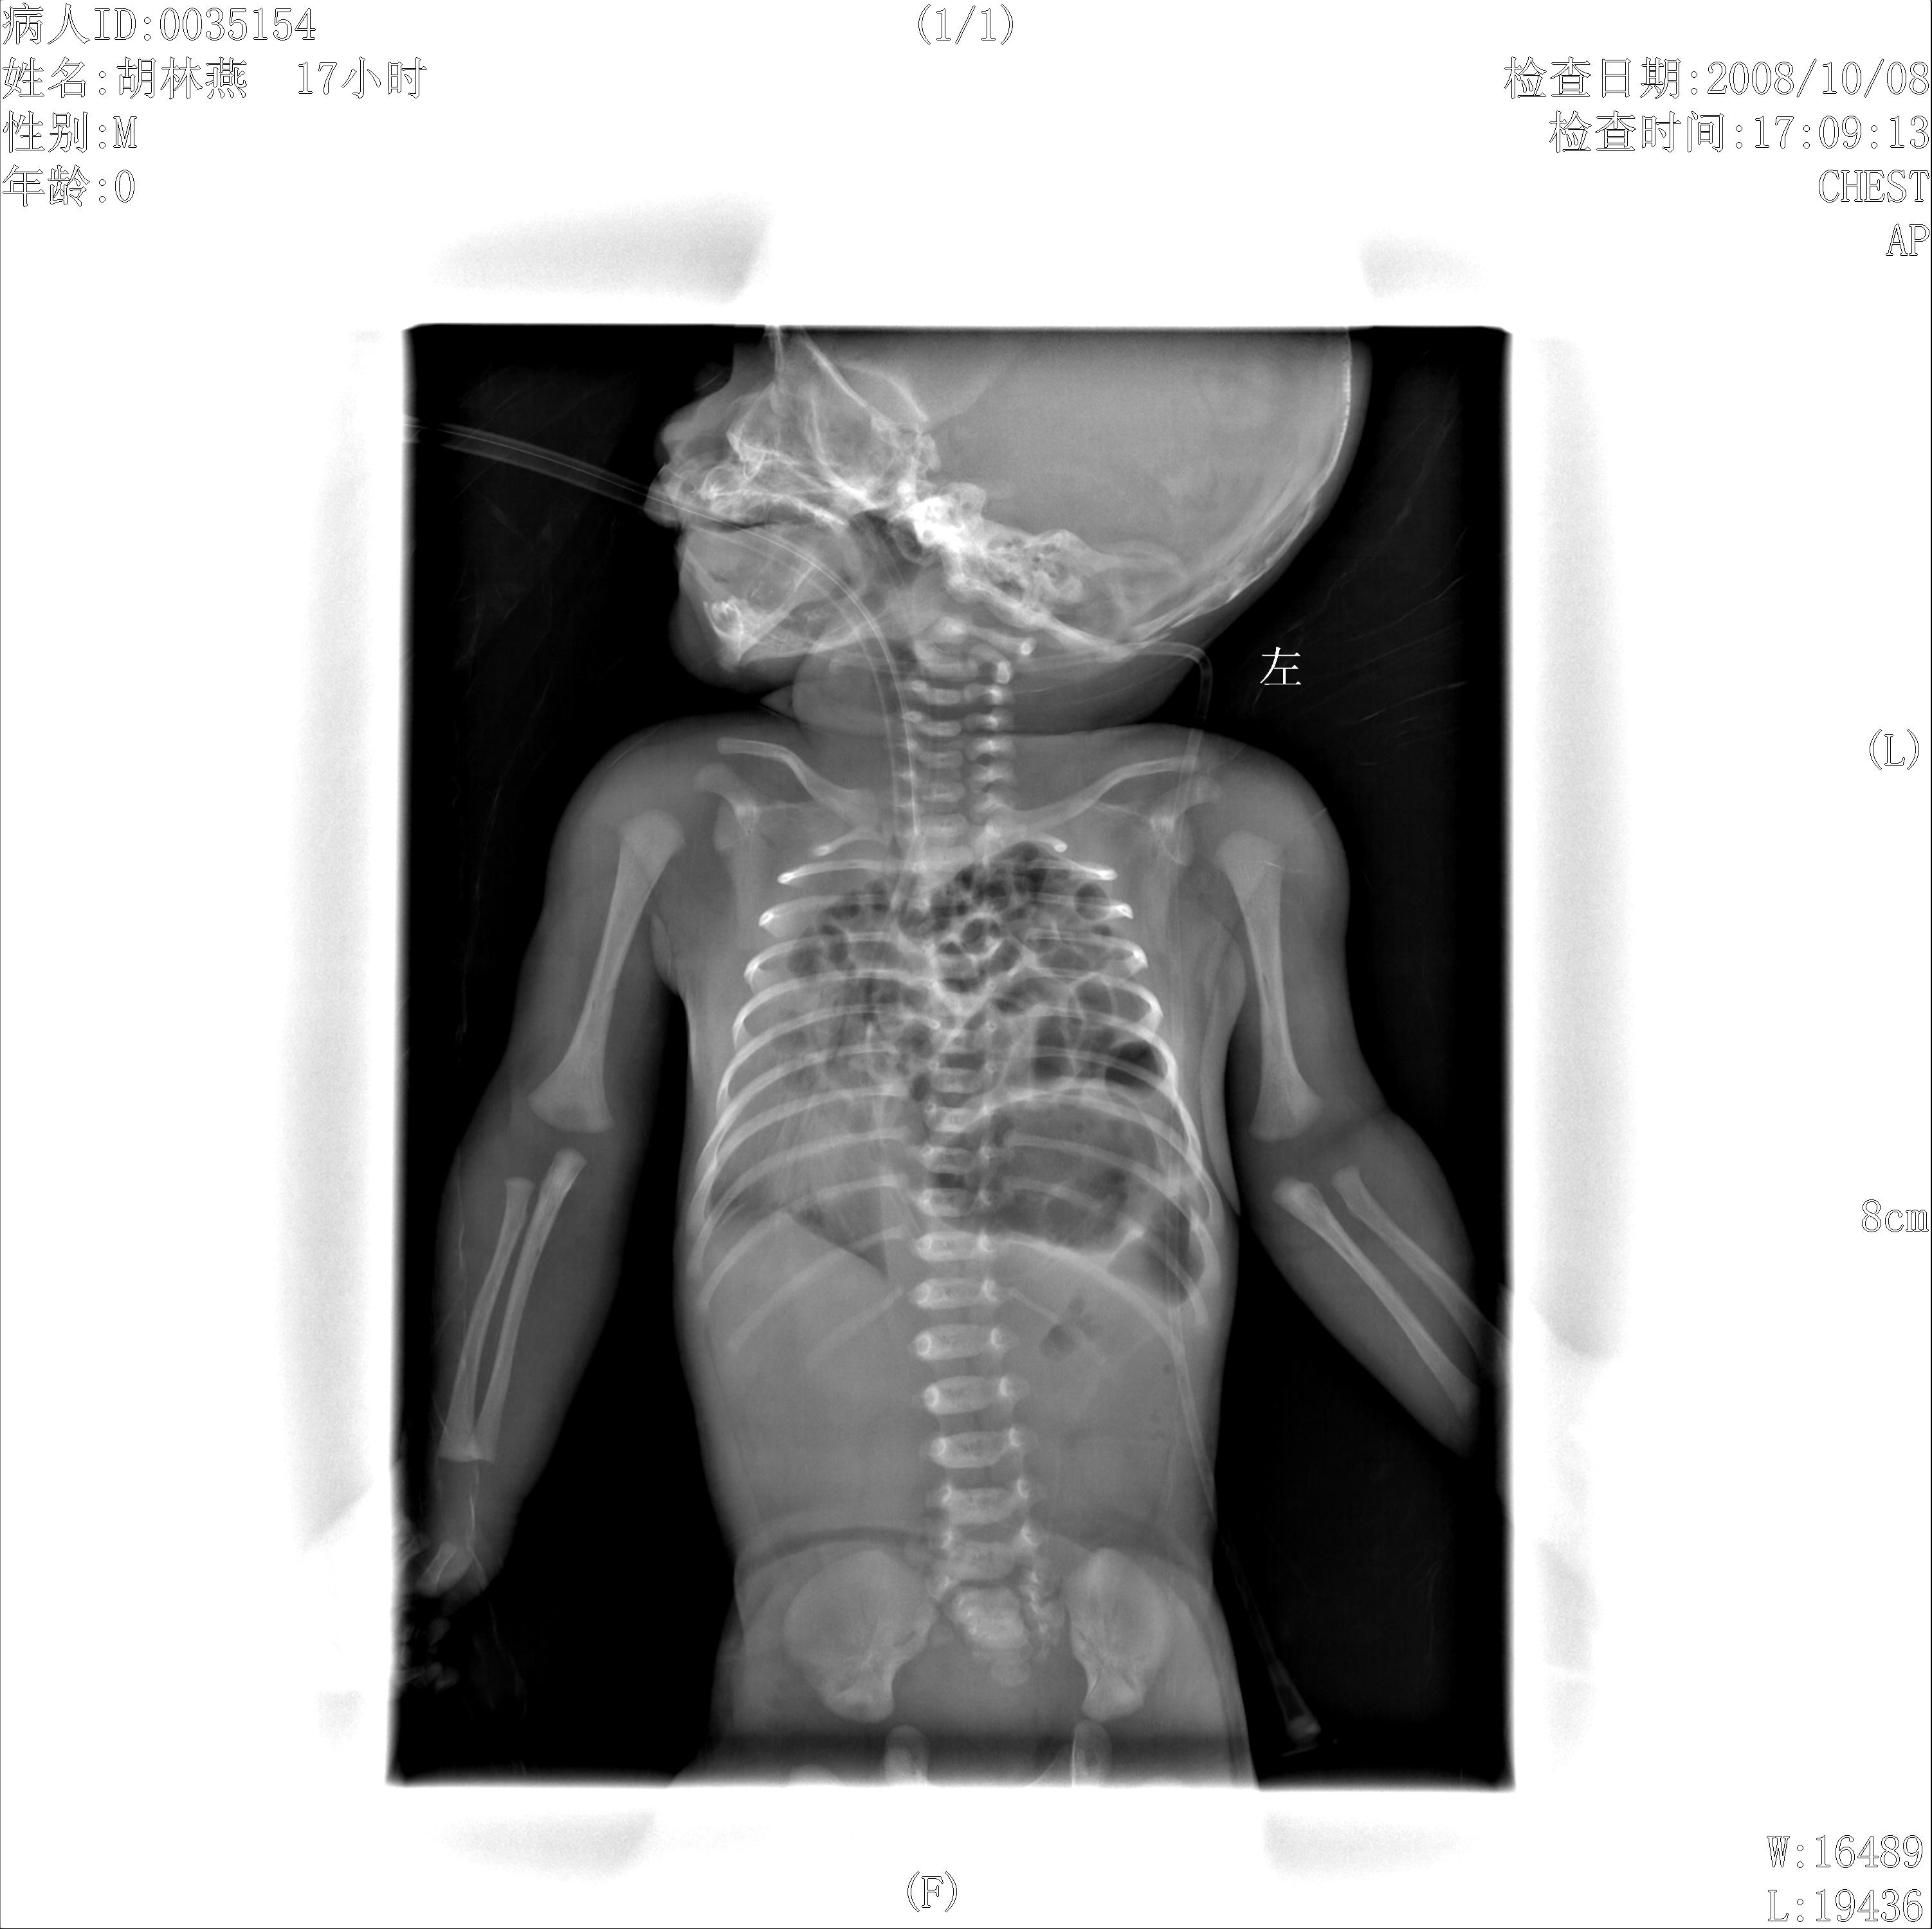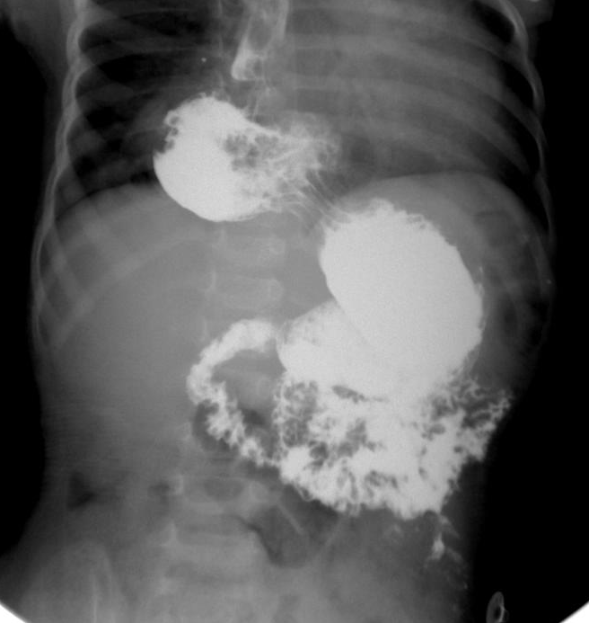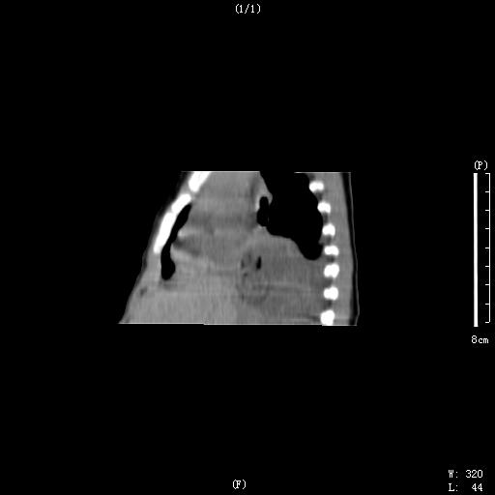
①
②
③
④
图3
图4
图1
图2

参考文献
[1] 徐哲.先天性膈疝的研究进展[J] .中华小儿外科杂志，1998，19 (4) :246-247.
[2] 徐赛英.实用儿科放射诊断学[M].北京:北京出版社，1999：7392.
[3] Ball T，Mc Crory R， Smith JO，et al.Traumatic diaphragmatic hernia: Errors in diagnosis [J].AJR Am J Roentgenol，1982，138 (8) : 633-642.
[4] 姜喜刚，高强，王传堂等.膈疝的CT诊断价值（附15例分析）[J].医学影像学杂志，2004，14 (11) :904-905.
[5] 周燕发.胸部X线CT MRI诊断学[M].北京：北京科学技术出版社，1991：495.
[7] 施养德，王志成，徐博良等.膈疝的影像学特征及检查方法分析[J].临床放射学杂志，1999，18(4):215-217.
[8] 潘恩源.儿科影像诊断学[M]].北京:人民卫生出版社，2007：1.

